**TB241IA 2018/2019**

Requirement Report

Carpool4uni

Cristel Veen (4556712)

Marlou Ceha (4691639)

Jolien Meulepas (4532201)

Jule Koenders (4686487)

**Informal Requirement Analysis** **3**

1.1 Elicatieproces 3

1.2 Inleiding 3

1.3 Project issues 3

1.4 Randvoorwaarden 3

1.5 Non-functionele en functionele requirements 4

**2. Requirement analysis with UML use cases** **4**

**3. Interaction/interface design** **9**

**4. Architecture Design** **10**

4.1 Swimlane and Activity diagram 10

4.2 Class diagram 10

4.3 Sequence diagram 10

**5. Database design** **10**

5.1 Entity-Relationship diagram 10

5.2 Database diagram 10

**6. SQL queries** **10**

**7. Testing plan** **10**

7.1 Unit tests 11

7.2 Integration test 11

7.3 System test 11

7.4 Acceptance test 11

# 

# Informal Requirement Analysis

## 1.1 Elicatieproces

Voor de eerste fase in het project hebben we een keer met onze cliënt een meeting gehad. Hierin hebben zij aangegeven wat hun eisen van de website en het bedrijf zijn. Door middel van vragen stellen en met elkaar brainstormen zijn we er achter gekomen wat de cliënt wil en wat de mogelijkheden zijn. In elke fase gaan we weer met elkaar zitten om de voortgang van het proces te bespreken. Op deze manier is iedereen zo veel mogelijk op de hoogte van het verloop.

## 1.2 Inleiding

Het systeem wat wordt ontwikkeld voor Carpool4Uni is een website waar het mogelijk wordt gemaakt om carpools af te spreken tussen studenten en medewerkers van de desbetreffende universiteit. Hierbij moeten de studenten en medewerkers kunnen opgeven wanneer en waar ze vandaan kunnen rijden of kunnen worden opgepikt. Het doel is dat de studenten en medewerkers goedkoper en efficiënter op locatie kunnen komen. Daarnaast is het carpoolen ook beter voor het milieu omdat er in plaats van meerdere autos maar een auto wordt gebruikt, zo wordt er dus minder koolstofdioxide uitgestoten.

## 1.3 Project issues

• 2 maanden voor projectontwikkeling

• budget: 15 000 euro

• 4 ontwikkelaars voor website en software

• 2 projectmanagers

• 1 promotie

• resources: database en internet

## 1.4 Randvoorwaarden

• Beoogde gebruikers: TU Delft studenten en medewerkers: maximaal 28651 mensen

23461 studenten

5190 medewerkers

• platform 24 uur online

• goedkoper, minder files door carpoolen en goed voor milieu

## 1.5 Non-functionele en functionele requirements

De requirements staan beschreven in de html template die als bijlage op brightspace staat.

# 2. Requirement analysis with UML use cases

De requirement analysis en use cases zijn uitgewerkt in de html bijlage.

De UML use cases wordt afgebeeld in figuur 1.

figuur 1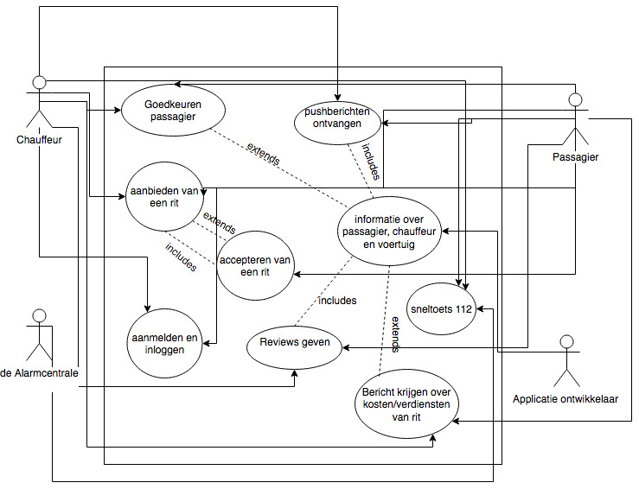

# 

# 3. Interaction/interface design

# 

# 4. Architecture Design

## 4.1 Swimlane and Activity diagram

## 4.2 Class diagram

## 4.3 Sequence diagram

# 5. Database design

## 5.1 Entity-Relationship diagram

## 5.2 Database diagram

# 6. SQL queries

# 7. Testing plan

## 7.1 Unit tests

## 7.2 Integration test

## 7.3 System test

## 7.4 Acceptance test